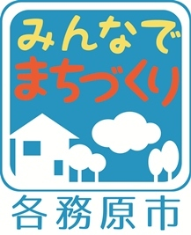
例： 『三世代ふれあい交流事業』
注：下図のチラシは、あくまでも例です。文章・レイアウトなどは、自由に作成してください。

チラシ作成例

助成金名→各務原市『まちづくり活動助成金』助成事業
助成金ロゴ（市ウェブサイトよりダウンロードできます）
助成事業名
内容
日時
場所
主催者名、連絡先、団体概要
その他
※参加費・定員・託児・対象年齢・持ち物・講師プロフィールなど事業内容に合ったものを記入

●記入すべき項目●

⑧
10月△日(□)
⑤
⑥
⑦
一芸募集!！
当日ステージで
一芸披露をして下さる
団体を募集しています。
詳しくは
○○○の会まで…
一発芸披露!!
どんな芸が飛び出すか！
それは当日のお楽しみ♪
喫茶コーナー
手作りパンやクッキーに美味しい
コーヒー・ジュースなどを用意して
います♪
昔遊び
おもちゃづくり体験
お手玉・おはじき・竹馬・けん玉etc･･･おじいさん・おばあさんには懐かしい、子どもたちには新しい！昔遊びを体験しよう！！
竹とんぼ作りのコーナーも
あります。

各務原市『まちづくり活動助成金』助成事業

子どもからおじいちゃんおばあちゃんまで
みんなで楽しく交流しませんか

時間 ○時～○時
場所 ○○公民館
参加費 500円／１人 ※●才以下の方は無料
★お問い合わせ・申し込みは・・・
○○○の会（団体概要：○○○○○○○○）
住所:各務原市○○○○―○ 電話 ０５８－○○○－○○○○

③

②

三世代ふれあい交流事業

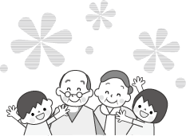
④

